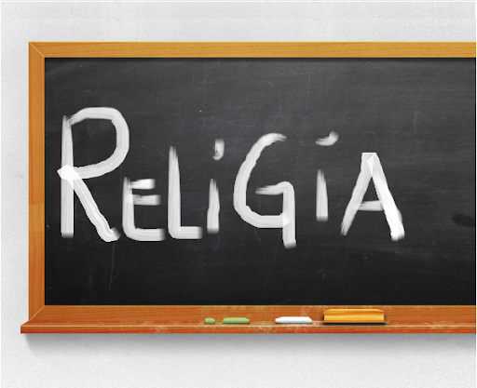
Niech będzie pochwalony Jezus Chrystus!

Religia klasa VI 22.05.2020r.

Witajcie!!!
Ojczyzna – to kraj w którym się narodziliśmy i do którego należymy. Z innymi mieszkańcami łączy nas wspólny:
- język
- historia
- tradycje i wartości
- symbole narodowe.
Nasze korzenia to przede wszystkim nasza historia, kultura, wartości które wyznajemy oraz religia – która jest oparciem.
Naszym obowiązkiem jest troska o ziemię ojczystą, o jej niepodległość.
Wielu Polaków w obronie swojego kraju poświęciło swe życie. Ale o tym zapewne już wiecie, choćby z lekcji historii. Ludzi, którzy pielęgnowali to, co najcenniejsze w narodzie: szlachetność, wiarę katolicką, tradycję i odwagę – nazywamy patriotami.
Rozwinięcie tematu znajdziecie w podręczniku na s. 153 – 155.
W zeszycie zapisujemy:
Katecheza
Temat: Życie oddane za Boga i Ojczyznę.
- Ojczyzna – to miejsce, w którym dorastamy, uczymy się, poznajemy świat, ludzi i Boga.

- Nasze korzenie to przede wszystkim: historia, kultura, wartości i religia.

- Każdy, kto służy Bogu – powinien dbać o swój kraj.

W zeszycie ćwiczeń wykonujemy zadania: 1,2, 3, 4 i 5 na s. 96 – 97.

DZIŚ NICZEGO NIE PRZESYŁAMY.

Pozdrawiam i życzę dobrego weekendu!
Iza Kaźmierczak

